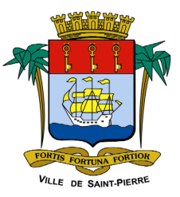

Appel Àcandidature DE TROIS (3) LOCAUX AU MARCHÉ COUVERT
SITUÉS AU N°15 RUE VICTOR LE VIGOUREUX À SAINT PIERRE

Le Maire informe que conformément à l’article L2122-1-4 du Code Général de la Propriété des Personnes Publiques et de l’ordonnance 2017-562 en date du 19 avril 2017, il est procédé à un appel à candidature pour l’exploitation de trois locaux à vocation économique sur le domaine public :
- 3 locaux au marché couvert : sis au n°15 rue Victor le Vigoureux à Saint Pierre affectés aux activités suivantes : spécialités sucrées & produits cosmétiques.

Box | activités | lieu d’exploitation | superficies des locaux
N°05 | spécialités sucrées | Rue Victor le Vigoureux | 22.75 m²
N°25 | produits cosmétiques | rue Victor le Vigoureux | 55.45 m²
N°26

Candidature : le dossier de candidature est à télécharger sur le site de la Ville https://www.saintpierre.re ou à retirer au Service Occupation du Domaine Public et de la Règlementation sis au n° 69 rue des Bons Enfants 97410 Saint Pierre.
Date de retrait du dossier : mercredi 02 août 2023
Date limite de dépôt du dossier : mercredi 30 août 2023
Les candidatures sous pli cacheté et portant la mention « Appel à candidature » devront être remises contre récépissé et / ou envoyées par la Poste par pli recommandé avec avis de réception à l'adresse suivante : Mairie de Saint-Pierre BP 342 - 97448 Saint Pierre Cedex.

